Gudelių seniūnija
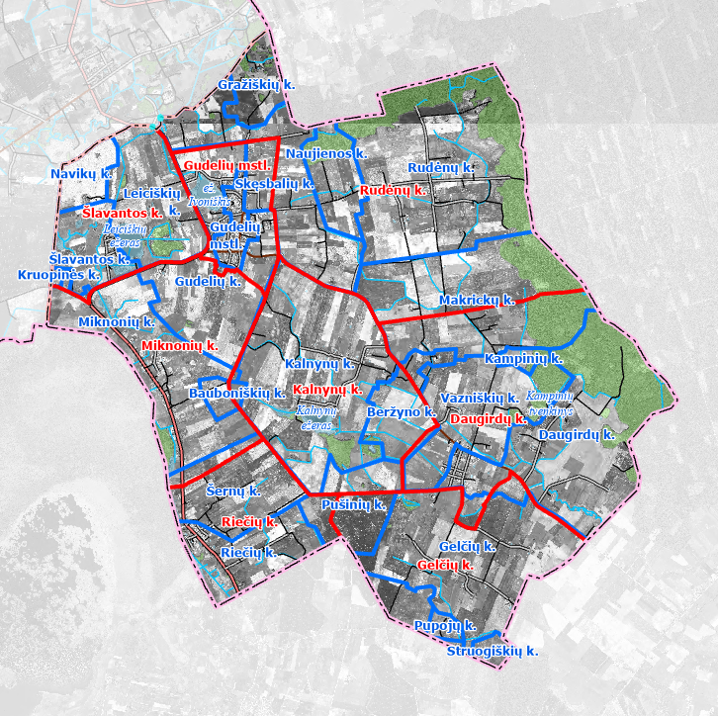
1 pav. Marijampolės sav., Gudelių sen.

Daugirdų k. teritoriją sudaro šios esamos gyvenamosios vietovės ar jų dalys: Makrickų k., Beržyno k., Vazniškių k., Kampinių k., Daugirdų k., Gelčių k., Pušinių k., Kalnynų k.
Gelčių k. teritoriją sudaro šios esamos gyvenamosios vietovės ar jų dalys: Daugirdų k., Gelčių k., Pušinių k., Pupojų k., Struogiškių k.
Gudelių mstl. teritoriją sudaro šių esamų gyvenamųjų vietovių dalys: Gudelių k., Skęsbalių k., Gudelių mstl., Kalnynų k., Leiciškių k.
Kalnynų k. teritoriją sudaro šių esamų gyvenamųjų vietovių dalys: Kalnynų k., Miknonių k., Bauboniškių k., Beržyno k., Pušinių k., Gudelių k., Šernų k., Gelčių k., Makrickų k.
Miknonių k. teritoriją sudaro šių esamų gyvenamųjų vietovių dalys: Miknonių k., Gudelių k., Kalnynų k., Šernų k.
Riečių k. teritoriją sudaro šios esamos gyvenamosios vietovės ar jų dalys: Šernų k., Riečių k., Pušinių k.
Rudėnų k. teritoriją sudaro šios esamos gyvenamosios vietovės ar jų dalys: Gražiškių k., Skęsbalių k., Naujienos k., Rudėnų k., Makrickų k., Kalnynų k., Gudelių k.
Šlavantos k. teritoriją sudaro šių esamų gyvenamųjų vietovių dalys: Leiciškių k., Navikų k., Šlavantos k., Kruopinės k., Miknonių k.

Igliaukos seniūnija
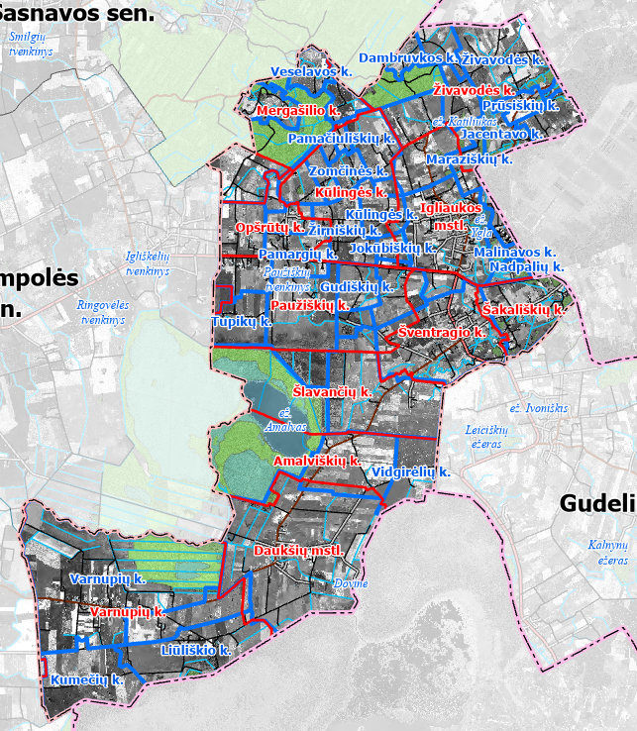
1 pav. Marijampolės sav., Igliaukos sen.

Amalviškių k. teritoriją sudaro šių esamų gyvenamųjų vietovių dalys: Daukšių mstl., Amalviškių k., Vidgirėlių k., Miknonių k., Kruopinės k., Šlavantos k.
Daukšių mstl. teritoriją sudaro šių esamų gyvenamųjų vietovių dalys: Amalviškių k., Vidgirėlių k., Daukšių mstl., Liūliškio k., Plynių k., Varnupių k.
Igliaukos mstl. teritoriją sudaro šios esamos gyvenamosios vietovės ar jų dalys: Maraziškių k., Menčtrakio k., Pavasakės k., Mačiuliškių k., Pielkavos k., Kūlingės k., Igliaukos k., Paežerės k., Jokūbiškių k., Padvariškių k., Salos k., Malinavos k., Pašakališkių k., Nadpalių k.
Kūlingės k. teritoriją sudaro šios esamos gyvenamosios vietovės ar jų dalys: Mačiuliškių k., Menčtrakio k., Pamačiuliškių k., Stašliškių k., Geležinių k., Santakos k., Papajiesio k., Opšrūtų II k., Žirniškių k., Pamargių k., Pielkavos k., Kūlingės k., Jokūbiškių k., Padvariškių g., Gudiškių k.
Mergašilio k. teritoriją sudaro šios esamos gyvenamosios vietovės ar jų dalys: Mergašilio k., Veselavos k., Buktos k., Mačiuliškių k., Pamačiuliškių k., Stašliškių k., Geležinių k., Santakos k., Pajiesio k.
Opšrūtų k. teritoriją sudaro šių esamų gyvenamųjų vietovių dalys: Pajiesio k., Margavos k., Pamargių k., Žirniškių k., Opšrūtų II k., Santakos k., Papajiesio k.
Paužiškių k. teritoriją sudaro šių esamų gyvenamųjų vietovių dalys: Margavos k., Bieliūniškių k., Pamargių k., Paužiškių k., Gudiškių k., Padvariškių k., Šventragio k., Šlavančių k.
Šakališkių k. teritoriją sudaro šių esamų gyvenamųjų vietovių dalys: Šakališkių k., Šventragio k., Skęsbalių k., Igliaukos k.
Šlavančių k. teritoriją sudaro šių esamų gyvenamųjų vietovių dalys: Amalviškių k., Šlavančių k., Paužiškių k., Šventragio k., Šlavantos k., Navikų k.
Šventragio k. teritoriją sudaro šių esamų gyvenamųjų vietovių dalys: Igliaukos k., Padvariškių k., Šventragio k., Šakališkių k., Skęsbalių k., Leiciškių k., Šlavančių k.
Varnupių k. teritoriją sudaro šių esamų gyvenamųjų vietovių dalys: Varnupių k., Panausupio k., Padovinio k., Naujakaimio k., Geležinių k., Bevardiškių k., Kumečių k., Liūliškio k., Plynių k., Daukšių mstl.
Živavodės k. teritoriją sudaro šios esamos gyvenamosios vietovės ar jų dalys: Živavodės k., Dambruvkos k., Karčiuvkos k., Opšrūtų I k., Prūsiškių k., Jacentavo k., Maraziškių k., Menčtrakio k., Pavasakės k.

Sasnavos seniūnija
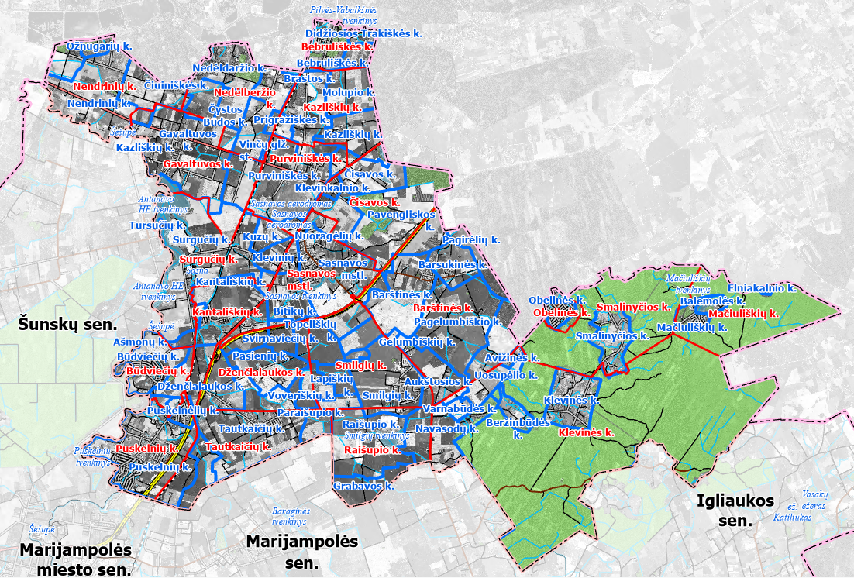
1 pav. Marijampolės sav., Sasnavos sen.

Barštinės k. teritoriją sudaro šios esamos gyvenamosios vietovės ar jų dalys: Pagirėlių k., Uosupėlio k., Avižinės k., Pagelumbiškio k., Aukštosios k., Gelumbiškių k., Smilgių k., Barštinės k., Sasnavos mstl., Pavengliskos k., Barsukinės k.
Bebruliškės k. teritoriją sudaro šios esamos gyvenamosios vietovės ar jų dalys: Didžiosios Trakiškės k., Bebruliškės k., Molupio k., Brastos k.
Būdviečių k. teritoriją sudaro šių esamų gyvenamųjų vietovių dalys: Puskelnėlių k., Puskelnių k., Puskepurių k., Ašmonų k., Surgučių k., Kantališkių k., Dženčialaukos k., Būdviečių k.
Čisavos k. teritoriją sudaro šių esamų gyvenamųjų vietovių dalys: Sasnavos mstl., Pavengliskos k., Barštinės k., Čisavos k., Kazliškių k., Klevinkalnio k., Nuoragėlių k.
Dženčialaukos k. teritoriją sudaro šios esamos gyvenamosios vietovės ar jų dalys: Dženčialaukos k., Tautkaičių k., Paraišupio k., Lapiškių k., Voveriškių k., Pasienių k., Kantališkių k., Svirnaviečių k., Topeliškių k.
Gavaltuvos k. teritoriją sudaro šių esamų gyvenamųjų vietovių dalys: Surgučių k., Purviniškės k., Lygumų k., Gavaltuvos k., Čystos Būdos k., Pakeliškės k., Čiuiniškės k., Nendrinių k., Kazliškių k., Tursučių k.
Kantališkių k. teritoriją sudaro šių esamų gyvenamųjų vietovių dalys: Puskelnėlių k., Dženčialaukos k., Kantališkių k., Surgučių k., Bitikų k.
Kazliškių k. teritoriją sudaro šių esamų gyvenamųjų vietovių dalys: Molupio k., Bebruliškės k., Brastos k., Prigražiškės k., Purviniškės k., Kazliškių k., Čisavos k.
Klevinės k. teritoriją sudaro šios esamos gyvenamosios vietovės ar jų dalys: Mergašilio k., Veselavos k., Dambruvkos k., Dambavos k., Navasodų k., Varnabūdės k., Beržinbūdės k., Aukštosios k., Uosupėlio k., Avižinės k., Klevinės k., Smalinyčios k.
Mačiuliškių k. teritoriją sudaro šios esamos gyvenamosios vietovės ar jų dalys: Elniakalnio k., Balemolės k., Mačiuliškių k.
Nedėlberžio k. teritoriją sudaro šios esamos gyvenamosios vietovės ar jų dalys: Nedėldaržio k., Bebruliškės k., Brastos k., Prigražiškės k., Lygumų k., Purviniškės k., Vinčų glž. st., Gavaltuvos k., Čystos Būdos k., Pakeliškės k., Čiuiniškės k.
Nendrinių k. teritoriją sudaro šios esamos gyvenamosios vietovės ar jų dalys: Ožnugarių k., Nendrinių k., Čiuiniškės k., Gavaltuvos k., Pakeliškės k.
Obelinės k. teritoriją sudaro Obelinės k. esamos gyvenamosios vietovės dalis.
Purviniškės k. teritoriją sudaro šių esamų gyvenamųjų vietovių dalys: Kuzų k., Nuoragėlių k., Klevinkalnio k., Čisavos k., Kazliškių k., Brastos k., Purviniškės k., Surgučių k.
Puskelnių k. teritoriją sudaro šių esamų gyvenamųjų vietovių dalys: Puskelnių k., Rudiškių k., Pietarių k., Lūginės k., Puskepurių k., Puskelnėlių k., Dženčialaukos k.
Raišupio k. teritoriją sudaro šių esamų gyvenamųjų vietovių dalys: Grabavos k., Užupių k., Zuikiškių k., Raišupio k., Paraišupio k., Smilgių k., Aukštosios k., Navasodų k.
Sasnavos mstl. teritoriją sudaro šių esamų gyvenamųjų vietovių dalys: Kantališkių k., Dženčialaukos k., Svirnaviečių k., Bitikų k., Topeliškių k., Sasnavos mstl., Klevinių k., Kuzų k., Pavengliskos k., Nuoragėlių k.
Smalinyčios k. teritoriją sudaro šių esamų gyvenamųjų vietovių dalys: Smalinyčios k., Obelinės k., Klevinės k., Mačiuliškių k., Uosupėlio k.
Smilgių k. teritoriją sudaro šios esamos gyvenamosios vietovės ar jų dalys: Aukštosios k., Smilgių k., Paraišupio k., Raišupio k., Lapiškių k., Rudiškių k., Topeliškių k., Sasnavos mstl., Barštinės k.
Surgučių k. teritoriją sudaro šių esamų gyvenamųjų vietovių dalys: Kantališkių k., Būdviečių k., Surgučių k., Ašmonų k., Tursučių k., Gavaltuvos k., Purviniškės k., Kuzų k., Klevinių k., Bitikų k.
Tautkaičių k. teritoriją sudaro šių esamų gyvenamųjų vietovių dalys: Paraišupio k., Raišupio k., Tautkaičių k., Nendriniškių k., Puskelnių k., Puskelnėlių k., Dženčialaukos k.

Liudvinavo seniūnija
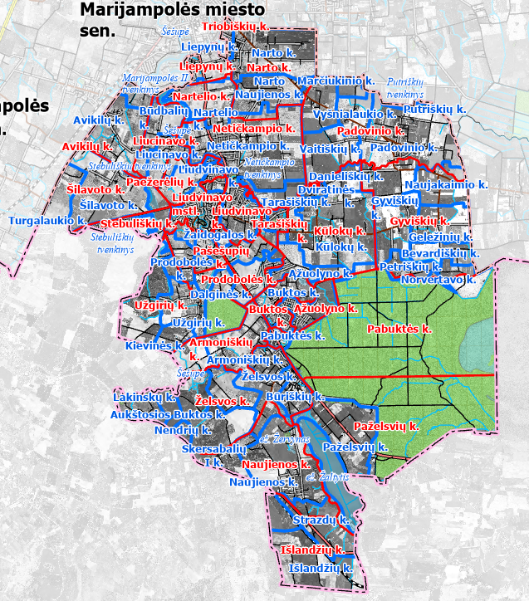

1 pav. Marijampolės sav., Liudvinavo sen.
Armoniškių k. teritoriją sudaro šių esamų gyvenamųjų vietovių dalys: Armoniškių k., Buktos k.
Avikilų k. teritoriją sudaro šių esamų gyvenamųjų vietovių dalys: Avikilų k., Šilavoto k., Būdbalių k., Kumelionių k., Ungurinės k., Meškučių k., Karalenkės k., Turgalaukio k.
Ąžuolyno k. teritoriją sudaro šių esamų gyvenamųjų vietovių dalys: Pabuktės k., Ąžuolyno k., Buktos k.
Buktos k. teritoriją sudaro šių esamų gyvenamųjų vietovių dalys: Buktos k., Pabuktės k., Ąžuolyno k., Šimulių k., Armoniškių k.
Gyviškių k. teritoriją sudaro šių esamų gyvenamųjų vietovių dalys: Kumečių k., Norvertavo k., Petriškių k., Gyviškių k., Kūlokų k., Padovinio k., Danieliškių k., Naujakaimio k., Geležinių k., Bevardiškių k.
Išlandžių k. teritoriją sudaro šios esamos gyvenamosios vietovės ar jų dalys: Išlandžių k., Strazdų k., Naujienos k.
Kūlokų k. teritoriją sudaro šių esamų gyvenamųjų vietovių dalys: Kūlokų k., Gyviškių k., Padovinio k., Danieliškių k., Vaitiškių k., Dviratinės k., Gustaičių k., Tarašiškių k., Šimulių k., Buktos k., Ąžuolyno k.
Liepynų k. teritoriją sudaro šių esamų gyvenamųjų vietovių dalys: Liepynų k., Nartelio k., Narto k.
Liucinavo k. teritoriją sudaro šių esamų gyvenamųjų vietovių dalys: Liucinavo k., Paežerėlių k., Būdbalių k., Kumelionių k., Avikilų k.
Liudvinavo k. teritoriją sudaro šių esamų gyvenamųjų vietovių dalys: Balaikų k., Žaidogalos k., Liudvinavo k., Liudvinavo mstl., Netičkampio k., Gustaičių k.
Liudvinavo mstl. teritoriją sudaro šių esamų gyvenamųjų vietovių dalys: Liudvinavo mstl., Balaikų k., Liudvinavo k., Netičkampio k., Paežerėlių k., Pašešupių k.
Nartelio k. teritoriją sudaro šių esamų gyvenamųjų vietovių dalys: Netičkampio k., Nartelio k., Narto Naujienos k., Narto k., Liepynų k.
Narto k. teritoriją sudaro šių esamų gyvenamųjų vietovių dalys: Netičkampio k., Narto Naujienos k., Nartelio k., Narto k., Liepynų k., Triobiškių k., Trakiškių k., Patašinės k., Marčiukinio k.
Naujienos k. teritoriją sudaro šių esamų gyvenamųjų vietovių dalys: Skersabalių I k., Naujienos k., Strazdų k., Želsvos k., Paželsvių k.
Netičkampio k. teritoriją sudaro šių esamų gyvenamųjų vietovių dalys: Netičkampio k., Vaitiškių k., Tarašiškių k., Gustaičių k., Liudvinavo k., Nartelio k., Narto Naujienos k., Marčiukinio k.
Pabuktės k. teritoriją sudaro šių esamų gyvenamųjų vietovių dalys: Kumečių k., Norvertavo k., Petriškių k., Gyviškių k., Ąžuolyno k., Pabuktės k., Buktos k., Armoniškių k., Želsvos k., Būriškių k.
Padovinio k. teritoriją sudaro šių esamų gyvenamųjų vietovių dalys: Naujakaimio k., Padovinio k., Vaitiškių k., Netičkampio k., Marčiukinio k., Vyšnialaukio k., Putriškių k., Patašinės k.
Paežerėlių k. teritoriją sudaro šių esamų gyvenamųjų vietovių dalys: Liudvinavo mstl., Liudvinavo k., Netičkampio k., Būdbalių k., Liucinavo k., Paežerėlių k.
Pašešupių k. teritoriją sudaro šių esamų gyvenamųjų vietovių dalys: Zviniškių k., Prodobolės k., Pašešupių k., Liudvinavo mstl., Balaikų k., Žaidogalos k.
Paželsvių k. teritoriją sudaro šių esamų gyvenamųjų vietovių dalys: Paželsvių k., Būriškių k., Naujienos k., Strazdų k.
Prodobolės k. teritoriją sudaro šių esamų gyvenamųjų vietovių dalys: Šimulių k., Armoniškių k., Dalginės k., Zviniškių k., Užgirių k., Prodobolės k., Pašešupių k., Balaikų k.
Stebuliškių k. teritoriją sudaro šių esamų gyvenamųjų vietovių dalys: Stebuliškių k., Šilavoto k.
Šilavoto k. teritoriją sudaro šių esamų gyvenamųjų vietovių dalys: Turgalaukio k., Šilavoto k., Avikilų k., Paežerėlių k., Liudvinavo mstl., Liucinavo k., Stebuliškių k.
Šimulių k. teritoriją sudaro šių esamų gyvenamųjų vietovių dalys: Šimulių k., Buktos k., Balaikų k., Liudvinavo k., Žaidogalos k., Liudvinavo mstl.
Tarašiškių k. teritoriją sudaro šių esamų gyvenamųjų vietovių dalys: Balaikų k., Liudvinavo k., Tarašiškių k., Kūlokų k., Gustaičių k.
Užgirių k. teritoriją sudaro šių esamų gyvenamųjų vietovių dalys: Kievinės k., Užgirių k., Armoniškių k., Dalginės k., Prodobolės k., Pašešupių k., Paežerėlių k.
Želsvos k. teritoriją sudaro šios esamos gyvenamosios vietovės ar jų dalys: Lakinskų k., Aukštosios Buktos k., Nendrių k., Skersabalių I k., Želsvos k., Triobiškių k., Armoniškių k., Pabuktės k., Būriškių k., Paželsvių k., Naujienos k.

Šunskų seniūnija
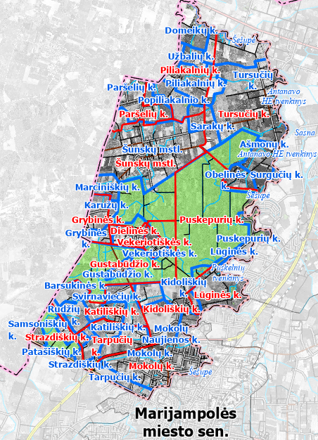
1 pav. Marijampolės sav., Šunskų sen.
Dielinės k. teritoriją sudaro šių esamų gyvenamųjų vietovių dalys: Grybinės k., Dielinės k., Vekeriotiškės k.
Grybinės k. teritoriją sudaro šių esamų gyvenamųjų vietovių dalys: Karužų k., Grybinės k.
Gustabūdžio k. teritoriją sudaro šių esamų gyvenamųjų vietovių dalys: Obšrūtėlių k., Svirnaviečių k., Kidoliškių k., Dielinės k., Vekeriotiškės k., Grybinės k., Gustabūdžio k.
Katiliškių k. teritoriją sudaro šios esamos gyvenamosios vietovės ar jų dalys: Barsukinės k., Rudžių k., Pakusinės k., Obšrūtėlių k., Katiliškių k., Svirnaviečių k., Mokolų Naujienos k., Cykakalnio k., Mokolų k.
Kidoliškių k. teritoriją sudaro šių esamų gyvenamųjų vietovių dalys: Svirnaviečių k., Cykakalnio k., Kidoliškių k., Lūginės k., Mokolų k., Marijampolės m., Mokolų Naujienos k.
Lūginės k. teritoriją sudaro šių esamų gyvenamųjų vietovių dalys: Lūginės k., Kidoliškių k., Mokolų k., Puskepurių k.
Mokolų k. teritoriją sudaro šių esamų gyvenamųjų vietovių dalys: Tarpučių k., Bliūdžiškių k., Mokolų k., Mokolų Naujienos k.
Paršelių k. teritoriją sudaro šių esamų gyvenamųjų vietovių dalys: Paršelių k., Šunskų mstl., Popiliakalnio k.
Piliakalnių k. teritoriją sudaro šios esamos gyvenamosios vietovės ar jų dalys: Domeikų k., Nendrinių k., Užbalių k., Kazliškių k., Piliakalnių k., Tursučių k., Paršelių k., Popiliakalnio k., Šunskų mstl., Sarakų k.
Puskepurių k. teritoriją sudaro šių esamų gyvenamųjų vietovių dalys: Šunskų mstl., Obelinės k., Ašmonų k., Puskepurių k., Lūginės k.
Strazdiškių k. teritoriją sudaro šių esamų gyvenamųjų vietovių dalys: Samsoniškių k., Pakusinės k., Strazdiškių k., Patašiškių k., Tarpučių k.
Šunskų mstl. teritoriją sudaro šių esamų gyvenamųjų vietovių dalys: Šunskų mstl., Paršelių k., Popiliakalnio k., Sarakų k., Dielinės k., Grybinės k., Karužų k., Marciniškių k.
Tarpučių k. teritoriją sudaro šių esamų gyvenamųjų vietovių dalys: Tarpučių k., Mokolų k., Mokolų Naujienos k., Katiliškių k., Rudžių k., Pakusinės k., Strazdiškių k.
Tursučių k. teritoriją sudaro šių esamų gyvenamųjų vietovių dalys: Nendrinių k., Kazliškių k., Gavaltuvos k., Tursučių k., Surgučių k., Ašmonų k., Obelinės k., Šunskų mstl., Sarakų k., Piliakalnių k.
Vekeriotiškės k. teritoriją sudaro šių esamų gyvenamųjų vietovių dalys: Vekeriotiškės k., Dielinės k.

Marijampolės seniūnija
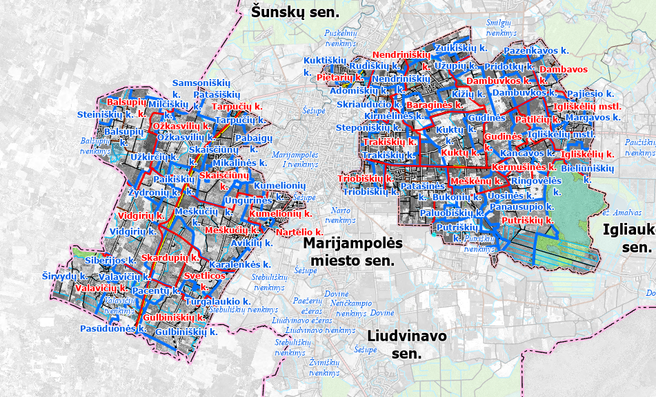
1 pav. Marijampolės sav., Šunskų sen.
Balsupių k. teritoriją sudaro šios esamos gyvenamosios vietovės ar jų dalys: Steiniškių k., Balsupių k., Milčiškių k., Ožkasvilių k., Užkirčių k., Žydronių k., Vidgirių k.
Baraginės k. teritoriją sudaro šių esamų gyvenamųjų vietovių dalys: Geležinių k., Paraišupio k., Raišupio k., Zuikiškių k., Užupių k., Baraginės k., Kižių k., Kuktų k., Medeliškių k., Kirmėlinės k., Trakiškių k., Dambraukos k., Skriaudučio k.
Dambavos k. teritoriją sudaro šių esamų gyvenamųjų vietovių dalys: Navasodų k., Pazenkavos k., Pridotkų k., Dambavos k., Bankavos k., Dambuvkos k., Bajarskų k., Igliškėlių k.
Dambuvkos k. teritoriją sudaro šių esamų gyvenamųjų vietovių dalys: Užupių k., Baraginės k., Zuikiškių k., Grabavos k., Navasodų k., Pridotkų k., Pazenkavos k., Dambavos k., Dambuvkos k., Bajarskų k., Gudinės k., Kižių k.
Gudinės k. teritoriją sudaro šių esamų gyvenamųjų vietovių dalys: Meškėnų k., Gudinės k., Dambuvkos k., Kermušinės k.
Gulbiniškių k. teritoriją sudaro šių esamų gyvenamųjų vietovių dalys: Pasūduonės k., Valavičių k., Pacentų k., Gulbiniškių k., Skardupių k., Svetlicos k., Turgalaukio k.
Igliškėlių k. teritoriją sudaro šių esamų gyvenamųjų vietovių dalys: Bieliūniškių k., Tupikų k., Igliškėlių k., Margavos k., Igliškėlių mstl., Kermušinės k.
Igliškėlių mstl. teritoriją sudaro šių esamų gyvenamųjų vietovių dalys: Bajarskų k., Igliškėlių k., Dambuvkos k., Bankavos k., Pajiesio k., Margavos k., Igliškėlių mstl., Patilčių k.
Kermušinės k. teritoriją sudaro šių esamų gyvenamųjų vietovių dalys: Ringovėlės k., Kermušinės k., Igliškėlių k., Kancavos k., Gudinės k., Meškėnų k., Uosinės k.
Kuktų k. teritoriją sudaro šių esamų gyvenamųjų vietovių dalys: Patašinės k., Kirmėlinės k., Kuktų k., Kižių k., Gudinės k., Meškėnų k.
Kumelionių k. teritoriją sudaro šių esamų gyvenamųjų vietovių dalys: Kumelionių k., Ungurinės k., Meškučių k.
Meškėnų k. teritoriją sudaro šių esamų gyvenamųjų vietovių dalys: Meškėnų k., Patašinės k., Bukonių k., Uosinės k., Ringovėlės k.
Meškučių k. teritoriją sudaro šių esamų gyvenamųjų vietovių dalys: Karalenkės k., Avikilų k., Meškučių k., Kumelionių k., Ungurinės k., Uosupio k., Paikiškių k., Vidgirių k., Skardupių k.
Nendriniškių k. teritoriją sudaro šių esamų gyvenamųjų vietovių dalys: Skriaudučio k., Adomiškių k., Nendriniškių k., Rudiškių k., Baraginės k., Dambraukos k., Steponiškių k.
Ožkasvilių k. teritoriją sudaro šių esamų gyvenamųjų vietovių dalys: Paikiškių k., Žydronių k., Užkirčių k., Balsupių k., Ožkasvilių k., Milčiškių k., Samsoniškių k., Patašiškių k., Tarpučių k., Skaisčiūnų k.
Patašinės k. teritoriją sudaro šių esamų gyvenamųjų vietovių dalys: Patašinės k., Marčiukinio k., Narto k., Meškėnų k.
Patilčių k. teritoriją sudaro šių esamų gyvenamųjų vietovių dalys: Kermušinės k., Dambuvkos k., Bajarskų k., Igliškėlių k., Patilčių k.
Pietarių k. teritoriją sudaro šios esamos gyvenamosios vietovės ar jų dalys: Kuktiškių k., Mokolų k., Kidoliškių k., Lūginės k., Pietarių k., Rudiškių k., Skriaudučio k., Adomiškių k., Aleksandravo k.
Putriškių k. teritoriją sudaro šios esamos gyvenamosios vietovės ar jų dalys: Kermušinės k., Ringovėlės k., Kancavos k., Uosinės k., Bukonių k., Patašinės k., Paluobiškių k., Putriškių k., Vyšnialaukio k., Padovinio k., Panausupio k., Varnupių k.
Skaisčiūnų k. teritoriją sudaro šios esamos gyvenamosios vietovės ar jų dalys: Meškučių k., Uosupio k., Paikiškių k., Ožkasvilių k., Skaisčiūnų k., Tarpučių k., Bliūdžiškių k., Pabaigų k., Mikalinės k., Ungurinės k., Kumelionių k.
Skardupių k. teritoriją sudaro šių esamų gyvenamųjų vietovių dalys: Skardupių k., Gulbiniškių k., Pacentų k., Vidgirių k.
Svetlicos k. teritoriją sudaro šių esamų gyvenamųjų vietovių dalys: Skardupių k., Karalenkės k., Turgalaukio k., Šilavoto k., Gulbiniškių k., Svetlicos k.
Trakiškių k. teritoriją sudaro šių esamų gyvenamųjų vietovių dalys: Steponiškių k., Skriaudučio k., Trakiškių k., Kirmėlinės k., Patašinės k., Triobiškių k.
Triobiškių k. teritoriją sudaro šių esamų gyvenamųjų vietovių dalys: Triobiškių k., Trakiškių k., Patašinės k., Narto k.
Valavičių k. teritoriją sudaro šių esamų gyvenamųjų vietovių dalys: Širvydų k., Siberijos k., Valavičių k., Vidgirių k., Pacentų k., Pasūduonės k.
Vidgirių k. teritoriją sudaro šių esamų gyvenamųjų vietovių dalys: Vidgirių k., Širvydų k., Siberijos k., Valavičių k., Skardupių k., Meškučių k., Paikiškių k., Žydronių k., Užkirčių k., Balsupių k.

